***ZMYSLOVÁ SÚSTAVA – pracovný list***

***(PL buď vytlač a ručne vyplň, alebo odpovede vypracuj do***

***zošita)***

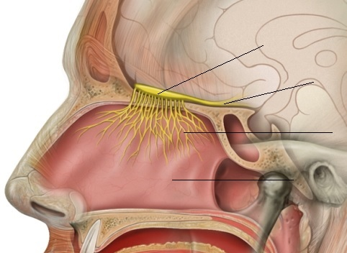***1./Priraď k jednotlivým častiam,***

***Zvyšné prečiarkni/***

**nosové dutiny**

**čuchová guľa**

**čuchový nerv**

**vlákna čuchových buniek**

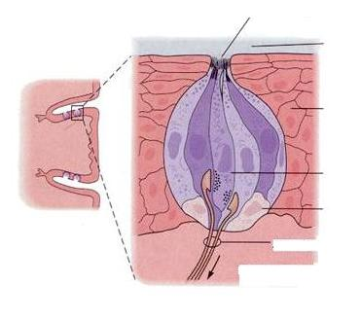 ***2.Doplňte:***

**sliny**

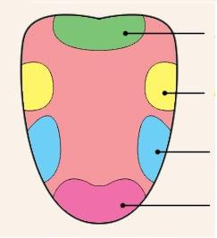

**chuťový pór**

**odstredivé nervy**

**väzivové bunky**

**svalová bunka**

**dostredivé nervy**

**dlaždicový epitel**

**chuťová bunka**

***3.vyber správne, doplň***

***a.)viac ako 90%****informácií z okolia vnímame* ***zrakom áno/nie***

*b.)úlohou* ***zreničky*** *je regulovať množstvo svetla pre sietnicu* ***áno/nie***

***c.)adekvátnym signálom*** *sluchu je elektromagnetické vlnenie* ***áno/nie***

***d.)nadmerný*** *adekvátny podnet /napr. teplo, zvuk.../ vyvoláva:* ***.......................ť***

*e.)o polohe tela v priestore vytvárajú informácie* ***: p..............receptory***

*f.)rozširovanie a zužovanie* ***šošovky*** *sa nazýva:* ***a...................... oka***

***g.)****zvyšovanie teploty okolia tela zaznamenáva* ***čuch/chuť/sluch/hmat/zrak/Cortiho orgán***

*h.)splošťovaním* ***šošovky*** *sa oko prispôsobuje videniu do* ***blízka/diaľky***